Санкт-Петербургский политехнический университет Петра Великого
—
Институт компьютерных наук и технологий
Кафедра «Распределенные вычисления и компьютерные сети»

К У Р С О В А Я Р А Б О Т А

Генерация ключей, шифрование и дешифрование данных методом RSA
по дисциплине «Основы компьютерной алгебры»

Выполнил
студент гр. 23507/2 С.А. Городничев
Руководитель
к.т.н., доцент П.В. Трифонов

Санкт-Петербург
2015
Содержание
Постановка задачи 3
Описание метода RSA 4
Описание реализации 5
Тестирование 6
Заключение 7
Список литературы 8

Постановка задачи
В данной курсовой работе стояла задача реализовать генерацию шлючей, шифрование, дешифрование методом RSA. Так же должна быть реализована поддержка возможности работы с большими числами, для описания которых должен быть написан собственный класс BigInt.

Описание метода RSA

Генерация ключей
RSA-ключи генерируются следующим образом:
- Выбираются два различных случайных простых числа и заданного размера.
- Вычисляется их произведение .
- Вычисляется значение функции Эйлера от числа :
- Выбирается целое число , взаимно простое со значением функции .
- Вычисляется число , мультипликативно обратное к числу по модулю
  - Пара публикуется в качестве открытого ключа RSA
  - Пара играет роль закрытого ключа RSA и держится в секрете.

Шифрование
, где m — исходное сообщение

Расшифрование

Описание реализации
Программа, реализующая алгоритм шифрования/расшифрования методом RSA, была написана в среде Monodevelop 5.9 на языке программирования C++ на платформе ОС Fedora 21. Версия gcc - 4.9.2 20150212 (Red Hat 4.9.2-6).
Программа была протестирована на вычислительной машине с 64-разрядной операционной системой. Для реализации длинной арифметики был написан собственный класс BigInt, в котором реализованы методы работы с большими числами. В программе используется система счисления по основанию . Числа представляются в виде многочленов, каждый коэффициент которых лежит в соответсвующей ячейке массива.
Помимо основных арифметических операций(+, -, *, /, %) и операций сравнения(>, <, =, >=, <=, !=), для непосредственной реализации генерации ключей были написаны некоторые вспомогательные методы:
Алгоритм Евклида для нахождения НОД:

Тест Рабина-Миллера на простоту:

Для шифрования сообщения требуется указать путь до файла, путь, куда должен сохраняться шифр-код, а также опционально путь, где находится public ключ. В случае отсутствия данного параметра заново будут сгенерированы private и public ключи. Для расшифрования требуется указать путь до шифр-кода, путь, куда нужно сохранить расшифрованное сообщение и путь до private ключа.

Тестирование
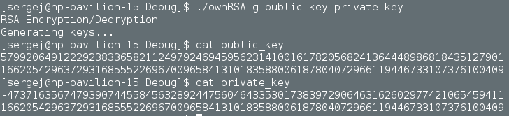
Рис. 1. Генерация ключей
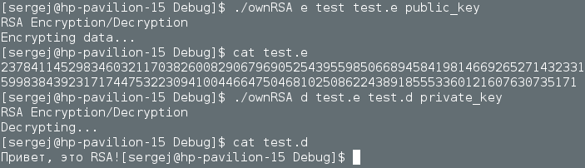
Рис. 2. Шифрование/расшифрование
Пример использования программы демонстрируется в рис. 1 и 2. Как из них видно, программа работает корректно.

Заключение
В ходе курсовой работы был реализован алгоритм шифрования/дешифрования с помощью метода RSA с применением длинной арифметики. Приведены описание области, описание реализации и пример работы программы.

Список литературы
[1] Трифонов Петр Владимирович. Информатика. Построение и анализ алгоритмов. Конспект лекций.

